Подача заявления
на бесплатное обеспечение протезно-ортопедическими изделиями
ВНИМАНИЕ!
Для корректной подачи документов необходимо строго следовать пошаговой инструкции!!!

Документы необходимые для получения услуги:
- Заявление (бланк скачивается на сайте, далее заполняется от руки на имя Ульянченко И.И. до Расписки)
- Свидетельство о рождении ребенка
- Паспорт заявителя (ВНИМАНИЕ!!!! Для сканирования необходима копия ДВУХ разворотов паспорта – главного и с регистрацией - на ОДНОМ листе формата А4)
- Направление от ортопеда
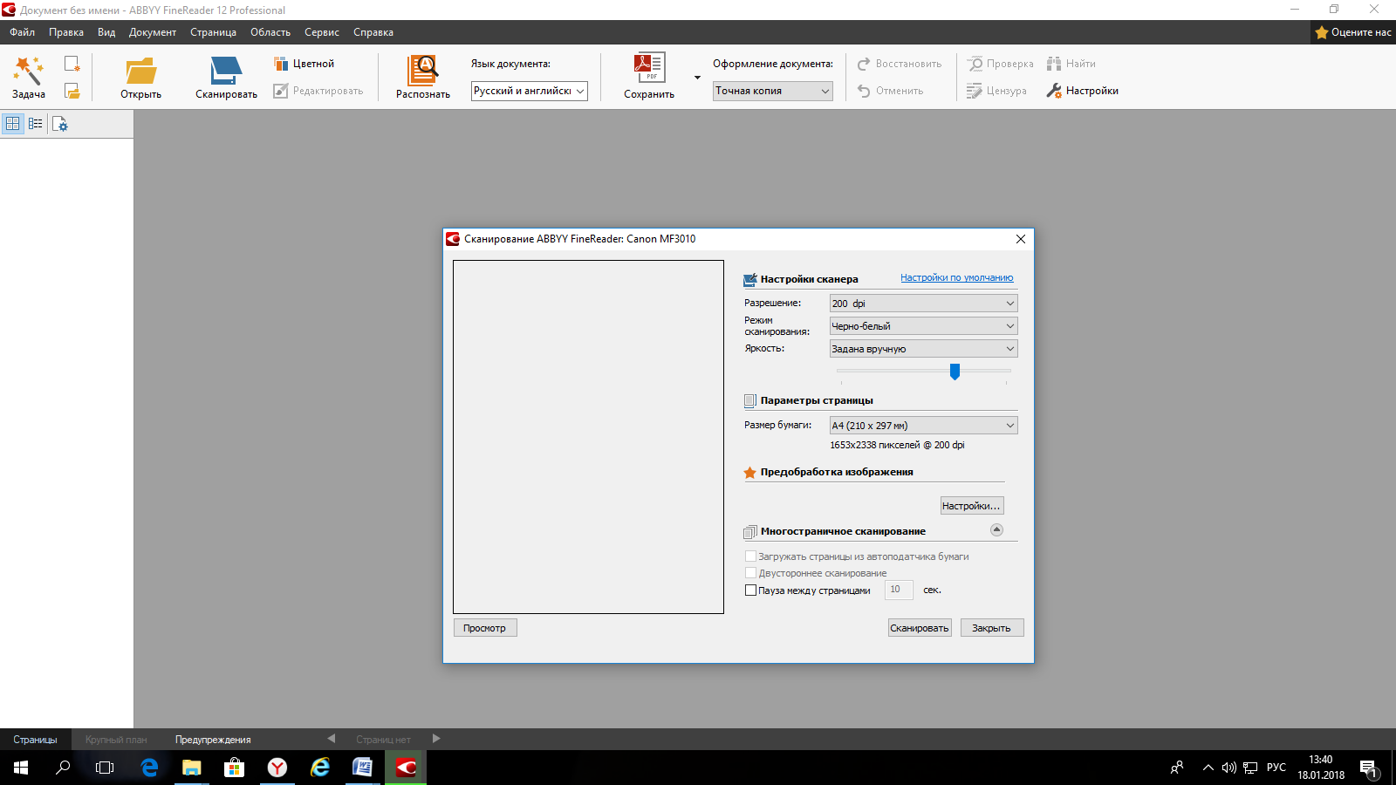
- Все документы сканируются в PDF, разрешение – 200 dpi
- режим сканирования: черно-белый
Далее заходим на портал 26gosuslugi.ru :
26gosuslugi.ru → каталог услуг→ органы власти→ Министерство труда и социальной защиты населения Ставропольского края→ Направление малоимущих граждан и детей в возрасте до 18 лет, не признанных инвалидами, но по медицинским показаниям нуждающихся в протезно-ортопедических изделиях, на бесплатное обеспечение протезно-ортопедическими изделиями→ еще раз выбрать «Направление малоимущих граждан…» → Получить услугу → вводим логин, пароль клиента →
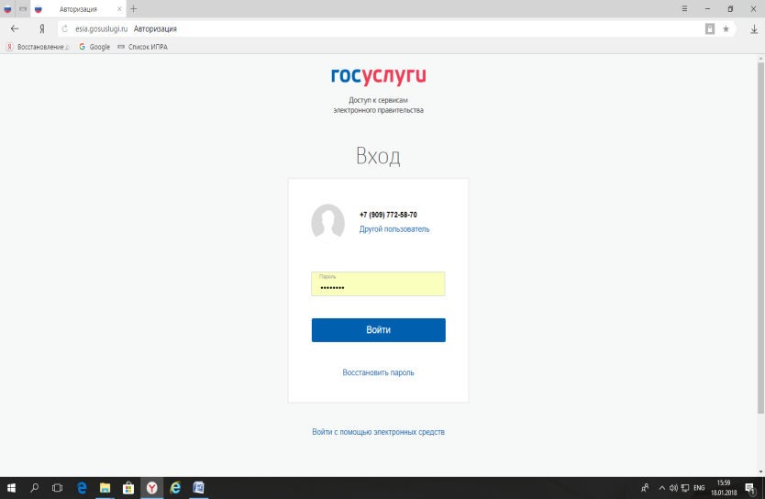

«Я подтверждаю свое согласие со всеми вышеперечисленными пунктами» отмечаем галочкой → Блок : Выбор управления СЗН * выбираем Министерство труда и социальной защиты населения СК → вносим адрес регистрации→ загружаем документы, требуемые для подачи заявления (которые ранее отсканировали, их можно перетащить в нужное поле) →выбрать опцию «Загрузить» → необходимо загрузить все перечисленные выше документы→ Вкладка «Выберите формат получения результата оказания услуги» выбираем «В Ведомстве» →отправить заявление →

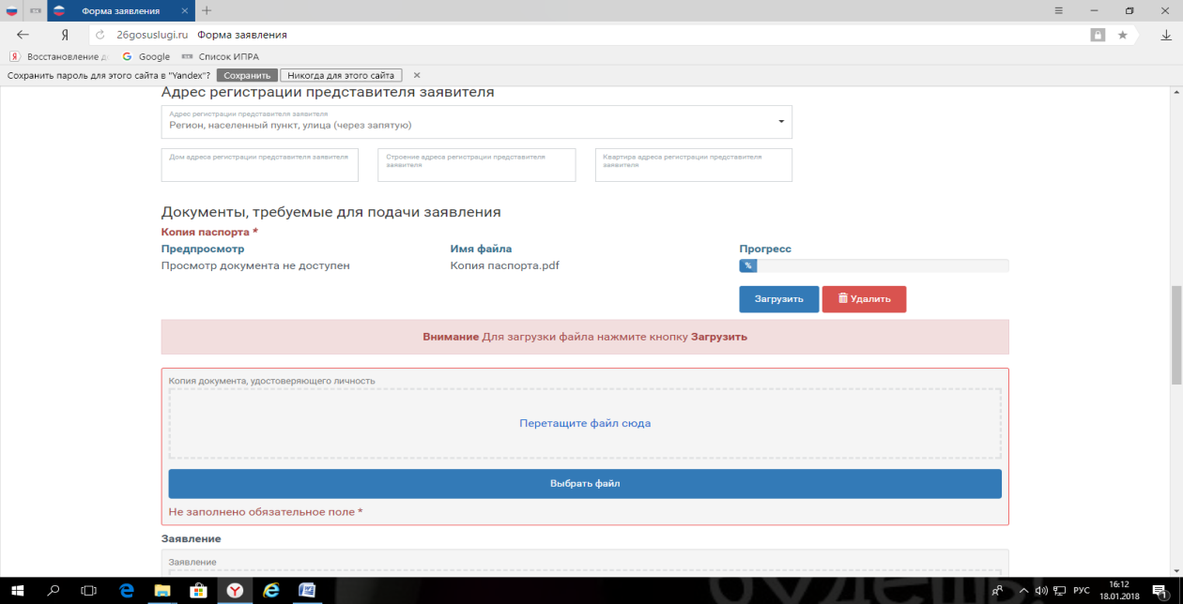

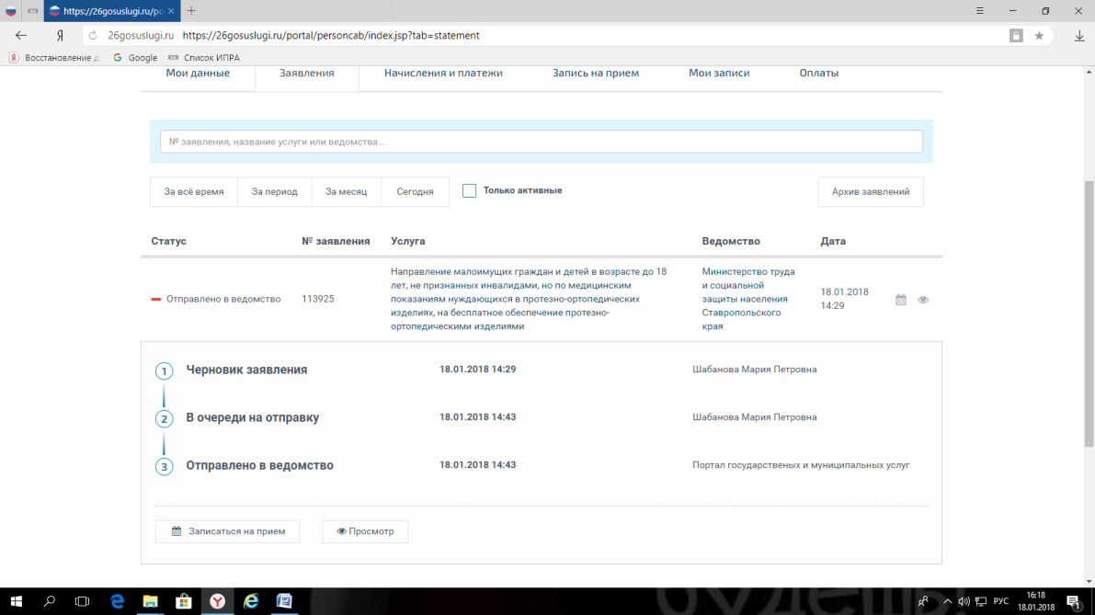

При правильной подаче заявления во вкладке Личного кабинета «ЗАЯВЛЕНИЯ» по данной позиции отобразится статус
ОТПРАВЛЕНО В ВЕДОМСТВО

